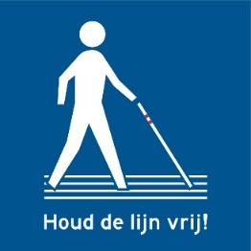

’Houd de lijn vrij!’
Doet jouw gemeente ook mee?

Nederland is sinds kort een bijzonder hulpmiddel voor toegankelijkheid rijker: de ‘Houd de lijn vrij!’-stoeptegel. Deze opvallende blauwe tegel, die is ontwikkeld in samenwerking met de NEN-commissie verkeerstekens, roept weggebruikers op om geleidelijnen vrij te houden van obstakels. Een quick win om de toegankelijkheid van de openbare ruimte te vergroten en heel belangrijk omdat nog altijd 56% van de Nederlanders geen rekening houdt met het vrijhouden van geleidelijnen. Doet jouw gemeente ook mee?

Van groot belang
Voor mensen die slechtziend of blind zijn is het van groot belang dat geleidelijnen, de geribbelde tegels op straat en op stations, worden vrijgehouden. Zij volgen deze lijnen met hun taststok of voeten om veilig hun weg te vinden van A naar B. Maar omdat veel mensen niet weten waar de lijnen voor dienen staan er vaak obstakels op. Van tassen en fietsen tot reclameborden en zelfs complete terrassen. Dat levert lastige en zelfs gevaarlijke situaties op.
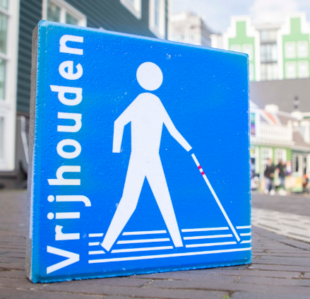
Bestel de tegel voor jouw gemeente!
Wil je binnen jouw gemeente ook structureel aandacht vragen voor het vrijhouden van geleidelijnen? Bestel dan de ‘Houd de lijn vrij!’-stoeptegels. Bij je bestelling ontvang je heldere instructies voor plaatsing, opgesteld door PBT consult.
Je vindt alle bestelinformatie op: houddelijnvrij.nl
‘Houd de lijn vrij!’-stoeptegel:
- vergroot de toegankelijkheid van je gemeente.
- quick-win met veel impact.
- duurzame oplossing.
- ontwikkeld samen met de NEN-commissie verkeerstekens.

Meer informatie en contact
‘Houd de lijn vrij!’ maakt zich al drie jaar sterk voor obstakelvrije geleidelijnen. Het is een initiatief van het Bartiméus Fonds en wordt uitgevoerd in samenwerking met de Oogvereniging, Koninklijke Visio, Bartiméus en de Robert Coppes Stichting. Wilt u meer informatie over ‘Houd de lijn vrij!’ of over de ‘Houd de lijn vrij!’-stoeptegels? Neem dan contact op met Anouk van Bommel, projectleider van ‘Houd de lijn vrij!’, via houddelijnvrij@bartimeusfonds.nl.

